


Unidad 0: Matemática 2º Medio

N° 2

Inicio

Estimado estudiante, con la siguiente guía, aprenderás a resolver problemas que involucran crecimiento exponencial y donde las potencias de base racional y exponente entero deben ser utilizadas para dar respuestas a los problemas. Al finalizar, habrás aprendido que las potencias se encuentran relacionadas con varios contextos, así al comprender sus propiedades te ayudará a simplificar el problema.

Objetivo de la clase: Resolver problemas de crecimiento exponencial utilizando potencias de base racional y exponente entero.
Recuerda: El crecimiento exponencial es cuando algo aumenta de forma multiplicativa

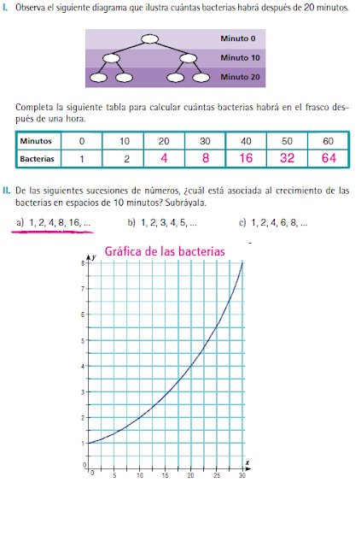
Ejemplo:

 Actividad N°1 (20 minutos aproximados)

- Las sustancias radioactivas se descomponen potencialmente con el tiempo. Por ejemplo, el isótopo de yodo se descompone cada ocho días a la mitad de su valor. Si el valor inicial es, halla la parte del valor inicial que queda después de 40 días.

Es importante, organizar la información que se desprende de la situación planteada. Para ello, construiremos una tabla.

% isótopo | 100% |  | 25%
yodo
Tiempo | 0 | 8 |  | 24
(días)

Después de 40 días solo queda ________% de la sustancia radioactiva.

2. El crecimiento de una bacteria se puede determinar a partir de la siguiente tabla:
Y

X
Población | 3 | 6 | 12 | 24 | 48 | 96 | 192 | 384 | 768
Tiempo | 0 | 1 | 2 | 3 | 4 | 5 | 6 | 7 | 8
(horas)

a. Ubica los puntos de la tabla en el siguiente plano cartesiano.

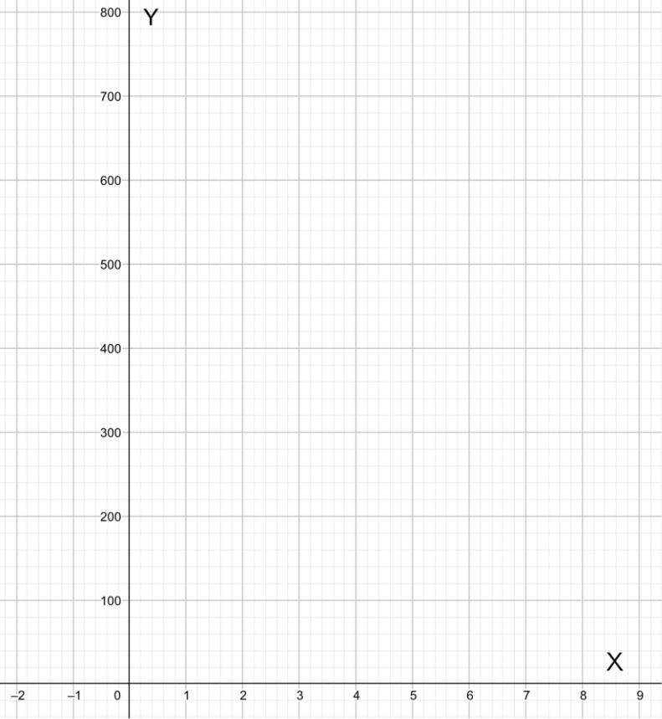

- ¿Cuál es la expresión que relaciona la población y el tiempo en el crecimiento de la bacteria?

- Dado un contexto similar en relación con el crecimiento de una bacteria. La función exponencial que define el crecimiento viene dada por: 𝒇 (𝒕) = 5 · (3)^{𝒕} . ¿Qué representan los valores de la expresión?

Recuerda: cuando se trabaja con crecimiento exponencial y se debe resolver un problema es necesario trabajar con las propiedades de potencia.

 Actividad N° 2: Práctica guiada (30 minutos aproximados)

Potencia de base racional y exponente entero.
(a)^{n}
b
a
b
La expresión se denomina potencia, donde es la base y ^{n} es el exponente
Activa tu memoria con las propiedades de las potencias.

1.- Resuelve las siguientes potencias.
(-9)⁰ =
14
a)

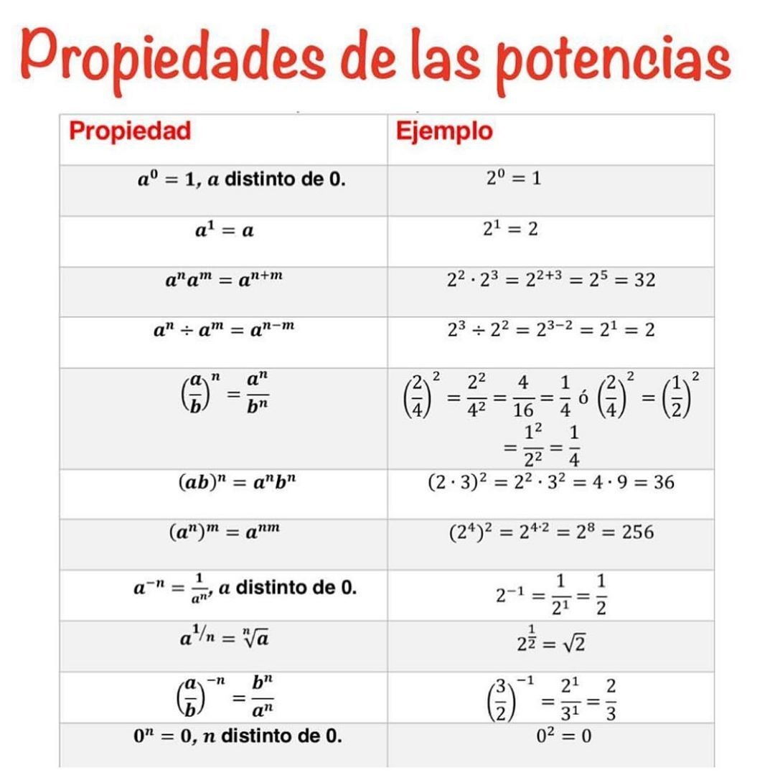
(-3)² =
5
b)
(-3)²
4
(-3)⁻³ =
4
c) *

(15)³
7
(15)² =
7

d) :

(1)²
4
(2)² =
5
e) :

[(0,5)²] ⁻¹ =
f)

(17)^{t}
20
2. El valor de un automóvil (y) (en millones) se puede aproximar mediante el modelo y = 25 · donde son los números de años desde que el automóvil era nuevo. (Usar calculadora).

a. Completa la siguiente tabla.

Número de años | Valor del auto
0 | (17)⁰  20  y= 25 · = 25 · 1 = 25
1 | (17)¹  20  y= 25 · =
2 | (17)²  20  y= 25 · =
3 | (17)³  20  y= 25 · =
4 | (17)⁴  20  y= 25 · =

b. Ubica los puntos y traza la gráfica en el siguiente plano cartesiano.
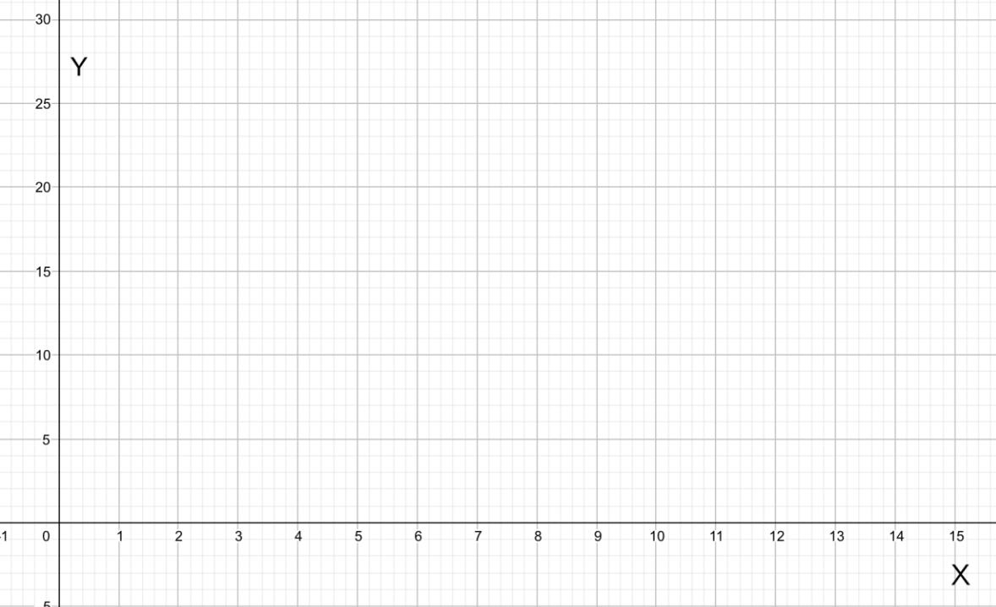

c. ¿Cómo es el comportamiento de la gráfica?

Chequeo de la comprensión

( 1 2 )²
7
( 1 1 )⁻²
14
¿ Cuál es el resultado de la expresión · ?


Actividad N° 3: Práctica independiente (30 minutos aproximados)
Observa las propiedades de las potencias que están en las páginas anteriores.

1. Resuelve las siguientes potencias:
[( 1 )³]⁻²
5
( 1 )⁻⁵
5
a. : =

( 1 1 )²
2
( 3 )⁻⁴
2
b. · =

( 4 )³
5
( 5 )³
12
( 5 )⁻³
4
c. · · =

( 1 )⁻²
4
( 3 )⁴
5
d. ·
=
( 3 )⁻³
20
3
20
·

- El valor de una bicicleta de montaña se puede aproximar mediante el modelo y = 200 · (0,75)^{t} , donde t es el número de años desde que la bicicleta era nueva y la función entrega el valor en miles de pesos.
Recuerda: Se resuelven primero las potencias.

a. Completa la siguiente tabla.

El número de años t | El valor de una bicicleta y en miles de pesos.
1 | Y = 200 · (0,75)¹ =
2 | Y = 200 · (0,75)² =
3 | Y = 200 · (0,75)³ =
4
5

b. ¿Cuál de las siguientes gráficas es la que corresponde a la situación planteada? Marca con

una X.

Gráfica 1

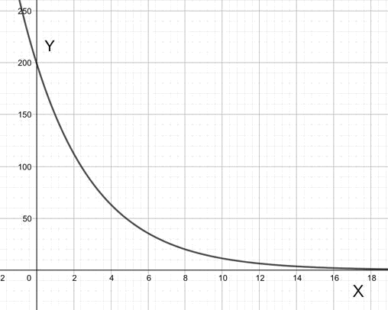

Gráfica 2

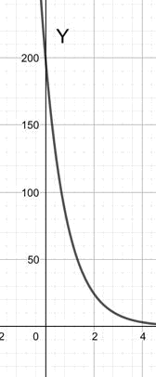

c. ¿Cuál es el valor de la bicicleta de montaña a los 4 años?

Actividad de síntesis (10 minutos aproximados)

Responder verdadero (V) o falso (F), según corresponda y justifica las falsas.

[( -2 )⁻¹]³
3
27
8
a. ____________ =

1
4
b. _____ : =
( 1 )⁴
4
( 1 )³
4

(2)²
5
(5)⁻³
2
125
4
c. _____ · =

